.Info kniv nr. 221 Type ” Staskniv”

Knivblad er smidd av Asbjørn Skau Jevnaker.

Knivskaft er utformet i ibenholt med innlagt mønster i hvalrosstann på framsiden og pynte-øye med sølvpunkter bak.
Det er også filt mønster i messing-rygg på knivbladet og gravert sølv-holk.

Slire er formet og gravert i ekte sølv (925S)

Det er flere graverte Drage-mønster foran og bak,

Innvendig har jeg lagt et tynt slangeskinn for å beskytte knivbladet.

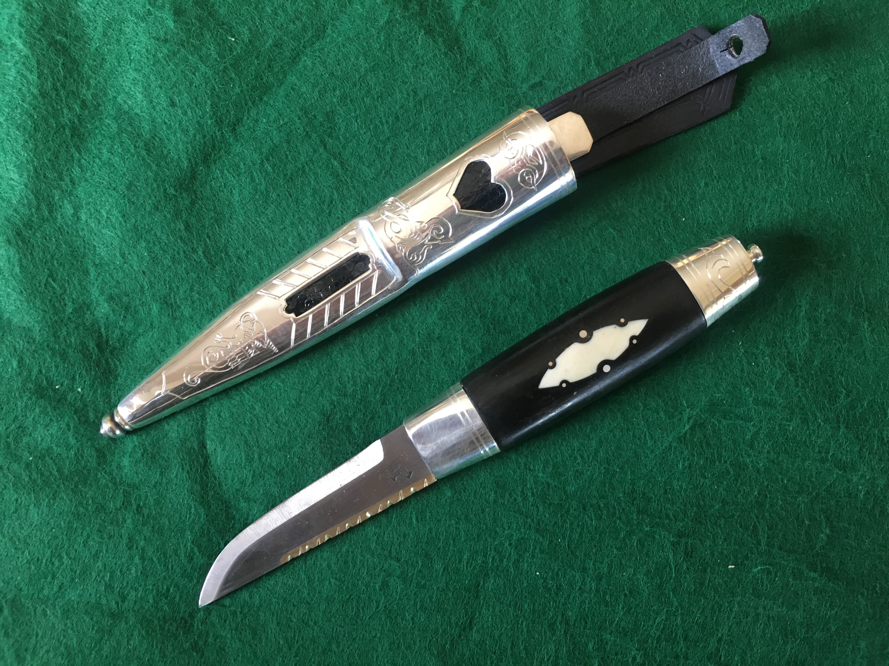
Kniven selges for kr 8400.-

Kniven er laget av Vegar Nereng, Bøverbru.

